Android 统计SDK开发者使用指南

腾讯移动分析出品

目录

Android 统计SDK开发者使用指南 1

1 开始嵌入SDK 3

1.1 安装和部署 3

1.2 升级SDK 6

2 初始化并启动MTA 7

3 基础指标统计 9

3.1 页面统计 9

3.2 会话统计 10

3.3 错误统计 11

4 自定义事件 13

4.1 注册自定义事件 13

4.2 【次数统计】Key-Value参数的事件 13

4.3 【次数统计】带任意参数的事件 14

4.4 【时长统计】Key-Value参数事件 14

4.5 【时长统计】带有统计时长的自定义参数事件 15

5 接口监控 17

6 高级功能 19

6.1 游戏统计 19

6.2 在线配置更新 19

7 数据上报 21

7.1 数据上报策略 21

7.2 数据上报相关的设置接口 22

8 APP设置接口 23

9 注意事项 25

9.1 何时调用StatConfig配置接口 25

9.2 调试app 25

9.3 发布app 26

9.4 SDK冲突问题 26

9.5 提示兼容性错误 28

10 特殊需求 29

10.1 激活量统计 29

10.2 只做少数页面统计 29

10.3 只统计用户打开app的次数 29

10.4 只统计app的设备、网络等信息 29

10.5 只上报app未捕获的异常 29

10.6 只用于接口监控 29

## 开始嵌入SDK

### 安装和部署

欢迎使用腾讯移动分析（简称MTA）Android统计SDK，您可以按照下面6步开始SDK的统计。

#### Step 1 获取AppKey

MTA已经将开放平台的appid注册到系统上，开发者只需要在appid上添加前缀，即为MTA的AppKey，其中规则如下表（大小写敏感）。

|  |  |
| --- | --- |
| 系统平台 | 前缀 |
| **Android** | **Aqc** |
| iOS | Iqc |

例如appid为“123456”的应用对应于MTA的**Android AppKey是“Aqc123456”**，iOS AppKey是“Iqc123456”。

#### Step 2 向工程中导入SDK

(Andriod_SDK_V1.7使用说明.doc、10分钟接入MTA指南.doc­­---这两个文档中也有同样的操作说明，参照任意一个即可)

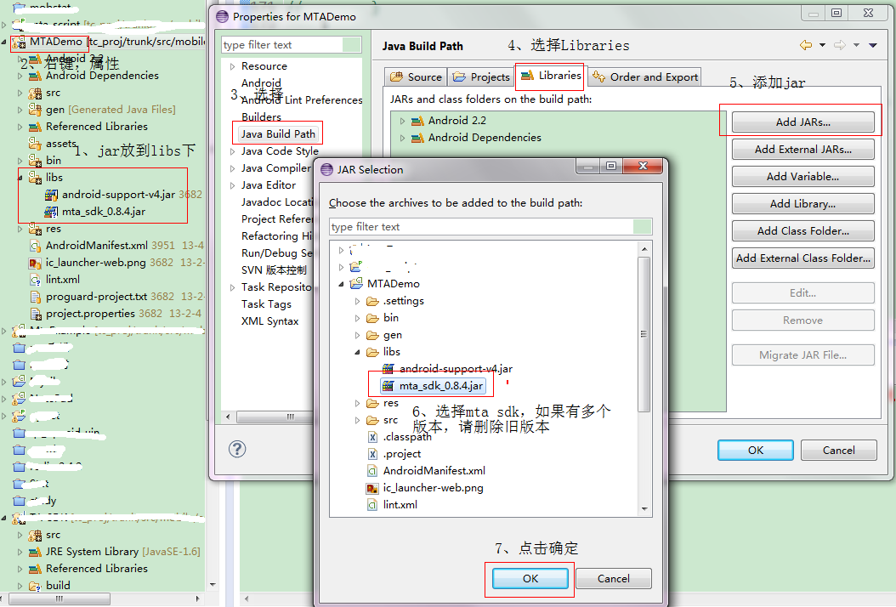

下载SDK压缩包，解压至本地目录，将其中lib目录下的**mta-sdk-x.x.x.jar**[1]**复制到您的应用工程的库存储目录**（通常为libs或lib目录）中。以Eclipse为例：右键点击工程根目录→选择Properties → Java Build Path →Libraries →点击Add JARs…选中当前工程libs目彔下的**mta-sdk-x.x.x.jar**文件，点击“OK”按钮即导入成功。

#### Step 3 配置AndroidManifest.xml文件

Appkey和渠道设置

|  |  |  |  |
| --- | --- | --- | --- |
| **Meta-Data** | **类型** | **用途** | **必选** |
| *TA_APPKEY* | String | MTA提供给每个app的appkey，用来定位该应用程序的唯一性 | **√** |
| *InstallChannel* | String | 用来标注应用推广渠道，区分新用户的来源来查看统计 | **√** |

（注意：appkey和installChannel也能够在代码中设置，见APP设置接口）

权限设置

|  |  |  |
| --- | --- | --- |
| **需要的权限** | **用途** | **必选** |
| *INTERNET* | 允许应用程序联网，以便向我们的服务器端发送数据 | **√** |
| *READ_PHONE_STATE* | 获取用户手机的IMEI，用来唯一的标识用户。(运行在平板上的应用会读取mac地址作为用户的唯一标识 | **√** |
| *ACCESS_NETWORK_STATE* | 获取设备的网络状态 | **√** |
| *ACCESS_WIFI_STATE* | 获取设备的WIFI网络状态 | **√** |
| *WRITE_EXTERNAL_STORAGE* | 获取SD卡信息 | **√** |

**示例文件**：

**<?xml version="1.0" encoding="utf-8"?>**

**<manifest ......>**

***<uses-sdk android:minSdkVersion="7" android:targetSdkVersion="7"/>***

**<!—为MTA授权。< -->**

**<!—如果是第三方lib项目，请在手册中提示app开发者授予以下权限！ < -->**

***<uses-permission android:name="android.permission.INTERNET"/>***

***<uses-permission android:name="android.permission.ACCESS_NETWORK_STATE"/>***

***<uses-permission android:name="android.permission.ACCESS_WIFI_STATE"/>***

***<uses-permission android:name="android.permission.READ_PHONE_STATE"/>***

***<uses-permission android:name="android.permission.WRITE_EXTERNAL_STORAGE"/>***

**<!-- 请在application处配置appkey和渠道或在代码处调用StatConfig类接口 < -->**

***<application ......>***

***<activity ......>***

***......***

***</activity>***

**<!-- 请将value改为MTA分配的appkey，即开放平台appid加上“Aqc”前缀 < -->**

***<meta-data android:name="TA_APPKEY" android:value="Aqc123456"/>***

**<!-- 请将value改为app发布对应的渠道，不同的发布渠道使用不同的名字 < -->**

***<meta-data android:name="InstallChannel" android:value="play"/>***

***</application>***

**</manifest>**

其中，AppKey也可通过初始化代码设置。

String open_appid = "开放平台appid";

StatConfig.setAppKey(this, "Aqc" + open_appid);

#### Step 4 在代码中添加SDK的引用

import com.tencent.stat.StatConfig

import com.tencent.stat.StatService

**StatConfig类**：MTA配置类，可以设置上报策略、Debug开关、session超时时间等，**需要在初始化MTA之前被调用才能及时生效**，通常使用SDK默认配置即可。

**StatService类**：MTA统计类，需要开发者按下面的步骤主动调用接口。

#### Step 5 添加SDK的统计

在代码处调用类StatService提供的接口（见章节2、3、4、5、6），开始嵌入MTA的统计功能。

#### Step 6 验证数据上报是否正常

当您完成以下的MTA嵌入工作后，启动app，触发MTA统计接口，经过5秒左右，正常情况下，在您的app首页就能看到实时指标在更新，说明您已成功嵌入MTA，可继续深入的统计开发。

如果经过几分钟后，尚未看到实时指标更新，请检查以下事项：

1. 设备的wifi是否打开，是否正常联网；
2. APPKEY、权限等设置是否正确；
3. 确保已触发MTA统计接口；
4. 打开MTA的debug开关，查看标签为“MtaSDK“的logcat提示，是否有错误日志。
5. 如果logcat提示“Compatibility problem was found in this device!“，请先删除apk重新安装，可参考兼容性错误。

### 升级SDK

新版本SDK兼容老版本接口，升级时只需要替换旧的jar包即可：先在工程所在libs目录下删除旧的jar包，复制新jar包到libs路径，同时，在Java Build Path里面删除旧的jar包，并添加新jar包引用。

## 初始化并启动MTA

在所有其它StatService方法被调用之前调用以下接口初始化MTA。**第三方lib项目必须初始化MTA，其它非lib类的项目可自行决定是否初始化，不影响正常使用。**初始化MTA并不会上报任何数据，仅仅是激活MTA，并预加载数据库的配置信息。

***boolean StatService.startStatService(Context ctx, String appkey,***

***String mtaSdkVersion)***

**参数**：Ctx 页面的设备上下文

Appkey MTA提供的appkey，若为null，则按读取StatConfig.setAppKey()或manifest.xml配置的appkey

requiredMtaVer 当前app依赖的MTA SDK版本号，只能为**com.tencent.stat.common.StatConstants.VERSION**，用于SDK版本冲突检测

**MtaSDkException异常**：启动失败时会抛出MtaSDkException异常，可能是参数出错，也可能是SDK版本冲突，具体的冲突解决办法见注意事项中的“SDK冲突问题”。同时，MTA会自动禁止所有功能。

**调用位置**：

1、对于普通app：AndroidManifest.xml指定首先启动的activity的onCreate()处，StatConfig类的方法之后。

2、对于lib工程，在其它所有StatService方法被调用之前，StatConfig类的方法之后。

（注意：StatConfig配置类需要在此方法前才能及时生效）

@Override

**protected void** onCreate(**Bundle** savedInstanceState) {

super.onCreate(savedInstanceState);

setContentView(R.layout.activity_mtamain);

// androidManifest.xml指定本activity最先启动

// 因此，MTA的初始化工作需要在本onCreate中进行

// 在startStatService之前调用StatConfig配置类接口，使得MTA配置及时生效

initMTAConfig(true);

String appkey = "amtaandroid0";

// 初始化并启动MTA

**// 第三方SDK必须按以下代码初始化MTA，**其中appkey为规定的格式或MTA分配的代码。

// 其它普通的app可自行选择是否调用

try {

**// 第三个参数必须为：com.tencent.stat.common.StatConstants.VERSION**

StatService.**startStatService**(this, appkey,

**com.tencent.stat.common.StatConstants.VERSION**);

} catch (MtaSDkException e) {

// MTA初始化失败

logger.error("MTA start failed.");

logger.error("e");

}

}

## 基础指标统计

基础指标包括页面统计，会话统计，错误统计3个部分。

### 页面统计

使用下面的函数统计某个页面的访问情况：

* 标记一次页面访问的开始

***void StatService.onResume(Context ctx)***

**参数**：Ctx 页面的设备上下文

**调用位置**：每个activity的onResume()

@Override

**protected void** onResume() {

**super**.onResume();

StatService.**onResume**(this);

}

（注意：每次调用onResume，MTA会检查是否产生新会话（session超时），即生成启动次数。）

* 标记一次页面访问的结束

***void StatService.onPause (Context ctx)***

**参数**：Ctx 页面的设备上下文

@Override

**protected void** onPause() {

**super**.onPause();

StatService.**onPause**(this);

}

**调用位置**：每个activity的onPause()

（注意：onResume和onPause需要成对使用才能正常统计activity，为了统计准确性，建议在每个activity中都调用以上接口，否则可能会导致MTA上报过多的启动次数，解决办法参考“特殊需求”）

* 通过继承的方式统计页面访问

开发者可以通过app本身的acivity基类，调用MTA的onResume和onPause，并在所有子类中，重载这2个方法，实现页面统计功能。可参考MtaDemo中的BaseActivity和DrivedActivity代码。

另外，MTA SDK中的下面两个类实现了StatService.onResume()和StatService.onPause()的调用，可直接继承以下类并在子类中重载页面统计接口。

***com.tencent.stat.EasyActivity*** 继承自android.app.Activity

***com.tencent.stat.EasyListActivity*** 继承自android.app.ListActivity

### 会话统计

会话统计用于统计启动次数，由SDK本身维护，通常开发者无需额外设置或调用接口。

以下3种情况下，会视为用户打开一次新的会话：

1. 应用第一次启动，或者应用进程在后台被杀掉之后启动
2. 应用退到后台或锁屏超过X之后再次回到前台

X秒通过StatConfig.setSessionTimoutMillis(int)函数设置，默认为30000ms，即30秒

举例说明：用户打开手机QQ连续操作10分钟，之后按home键（或锁屏）退到后台，超过30秒后再次回到QQ，此时，SDK会上报一次会话。

注意：请根据您的app业务情况决定是否调整超时时间。

1. 调用SDK提供的startNewSession()函数

***void StatService.startNewSession(Context ctx)***

**参数**：Ctx 页面的设备上下文

### 错误统计

收集应用程序的异常信息可以帮助您完善自己的程序。此外，SDK可以帮助开发者检查app未捕获的异常。

1. 上报app捕获的错误或异常

***void StatService.reportError(Context ctx, String errormsg)***

**参数**：Ctx 页面的设备上下文

errmsg 出错信息字符串

**调用位置**：需要上报错误信息的地方

***void StatService.reportException(Context ctx, Throwable err)***

**参数**：Ctx 页面的设备上下文

err 抛出的异常

**调用位置**：需要上报异常信息的地方

1. 未捕获的异常

**try**{

**int** retval = totalNumber / personInRoom;

}

**catch** (ArithmeticException e){

StatService.**reportException**(**this**, e);

}

SDK将异常处理类设置到线程上，作为所有线程出现未捕获异常时的缺省行为。因此，只要集成了SDK，app中未捕获到的异常也能上报。

（注意：mta兼容其它未捕获的异常处理类，即如果app已设置Thread.setDefaultUncaughtExceptionHandler()，MTA会在处理完异常后，再调用原来的异常处理函数继续处理。）

可以通过下面的接口关闭自动捕获异常功能（默认为true）

***void StatConfig.setAutoExceptionCaught(boolean isAutoExceptionCaught)***

通过LogCat检查有以下警告，表明已经成功**禁用**了本功能。

@Override

**protected void** onCreate(Bundle savedInstanceState) {

**super**.onCreate(savedInstanceState);

// app的最初始代码处

StatConfig.**setAutoExceptionCaught(false);**

}



## 自定义事件

可以统计某些用户自定义事件的发生次数，时间，变化趋势，例如按钮点击、购买数量等等，通常event_id用于表示某种行为或功能的统计（如统计“点击”按钮被触发多少次），而参数则用于标识统计的具体对象（如名称为“OK”的按钮），由“event_id”和“参数”唯一标识一个事件。

自定义事件分为2大类：

1. 统计次数：统计指定行为被触发的次数
2. 统计时长：统计指定行为消耗的时间，单位为秒。需要begin接口与end接口成对使用才生效。

其中每类事件都有Key-Value参数类型和不定长字符串参数类型，由于Key-Value参数类型的接口能表达更丰富的内容，我们**推荐优先使用Key-Value类参数接口**。另外，如果代码同时使用了这2种参数类型，event_id最好不一样。

**注意：**event_id需要先在腾讯移动分析网站上面注册，才能参与正常的数据统计。event_id不能包含空格或转义字符。

### 注册自定义事件

自定义事件的注册（配置）包括事件id的注册和事件id下参数信息的注册。

1. 登陆mta前台，选择左边选择“自定义事件”。
2. 选择“新增事件”，按照需求填写事件id、key、value等信息。
3. 可以在查看详情下的“参数”查看事件id下所有参数上报的明细。

### 【次数统计】Key-Value参数的事件

***void StatService.trackCustomKVEvent(Context ctx, String event_id,***

***Properties properties)***

**参数**： Ctx 页面的设备上下文

event_id 事件标识

properties Key-Value参数对，key和value都是String类型

**调用位置**：代码任意处

### 【次数统计】带任意参数的事件

**public void** onOKBtnClick(View v) {

// 统计按钮被点击次数，统计对象：OK按钮

Properties prop = new Properties();

prop.setProperty("name", " OK ");

StatService.**trackCustomKVEvent**(**this**, " button_click", prop);

}

**public void** onBackBtnClick(View v) {

// 统计按钮被点击次数，统计对象：back按钮

Properties prop = new Properties();

prop.setProperty("name", " back ");

StatService.**trackCustomKVEvent**(**this**, " button_click", prop);

}

***void StatService.******trackCustomEvent(Context ctx, String event_id, String... args)***

**参数**： Ctx 页面的设备上下文

event_id 事件标识

args 事件参数

**调用位置**：代码任意处

**public void** onClick(View v) {

// 统计按钮被点击次数，统计对象：OK按钮

StatService.**trackCustomEvent**(**this**, "button_click", "OK ");

}

### 【时长统计】Key-Value参数事件

可以指定事件的开始和结束时间，来上报一个带有统计时长的事件。

***void StatService.trackCustomBeginKVEvent(***

***Context ctx, String event_id, Properties properties)***

***void StatService.trackCustomEndKVEvent(***

***Context ctx, String event_id, Properties properties)***

**参数**： Ctx 页面的设备上下文

event_id 事件标识

properties Key-Value参数对，key和value都是String类型

**public void** onClick(View v) {

Properties prop = new Properties();

prop.setProperty("level", "5");

// 统计用户通关所花时长，关卡等级： 5

// 用户通关前

StatService.**trackCustomBeginKVEvent**(**this**, " playTime", prop);

// 用户正在游戏中….

// …….

// 用户通关完成时

StatService.**trackCustomEndKVEvent**(**this**, " playTime", prop);

}

**调用位置**：代码任意处

注意：trackCustomBeginKVEvent和trackCustomEndKVEvent必须成对出现，且enentid和参数列表完全相同，才能正常上报事件。

### 【时长统计】带有统计时长的自定义参数事件

可以指定事件的开始和结束时间，来上报一个带有统计时长的事件。

***void StatService.trackCustomBeginEvent(***

***Context ctx, String event_id, String... args)***

***void StatService.trackCustomEndEvent(***

***Context ctx, String event_id, String... args)***

**参数**： Ctx 页面的设备上下文

event_id 事件标识

args 事件参数

**public void** onClick(View v) {

// 统计用户通关所花时长

// 用户通关前

StatService.**trackCustomBeginEvent**(**this**, " playTime", "level5");

// 用户正在游戏中….

// …….

// 用户通关完成时

StatService.**trackCustomEndEvent**(**this**, " playTime", " level5");

}

**调用位置**：代码任意处

注意：trackCustomBeginEvent和trackCustomEndKvent必须成对出现，且eventid和参数列表完全相同，才能正常上报事件。

## 接口监控

统计应用对某个外部接口（特别是网络类的接口，如连接、登陆、下载等）的调用情况。当开发者用到某个外部接口，可调用该函数将一些指标进行上报，MTA将统计出每个接口的调用情况，并在接口可用性发生变化时进行告警通知; 对于调用量很大的接口，也可以采样上报，云监控统计将根据sampling参数在展现页面进行数量的还原。

***void StatService.reportAppMonitorStat (***

***Context ctx, StatAppMonitor monitor)***

**参数**： ctx 页面的设备上下文

monitor 监控对象，需要根据接口情况设置接口名称、耗时、返回值类型、返回码、请求包大小、响应包大小和采样率等信息，详见doc/api目录下的文档

**调用位置**：被监控的接口

StatAppMonitor方法列表

|  |  |
| --- | --- |
| **接口名** | **说明** |
| setInterfaceName(String interfaceName) | 设置监控的接口名称 |
| setReqSize(long reqSize) | 请求包大小，单位：byte |
| setRespSize(long respSize) | 响应包大小，单位：byte |
| setResultType(int resultType) | SUCCESS_RESULT_TYPE；  FAILURE_RESULT_TYPE；  LOGIC_FAILURE_RESULT_TYPE |
| setMillisecondsConsume(long millisecondsConsume) | 调用耗时，单位：毫秒（ms） |
| setReturnCode(int returnCode) | 监控接口业务返回码 |
| setSampling(int sampling) | 采样率： 默认为1，表示100%。如果是1/2，则填2，如果是1/4，则填4，若是1/n，则填n |

// 新建监控接口对象

**StatAppMonitor monitor = new StatAppMonitor("ping:www.qq.com");**

String ip = "www.qq.com";

Runtime run = Runtime.getRuntime();

java.lang.Process proc = null;

try {

String str = "ping -c 3 -i 0.2 -W 1 " + ip;

long starttime = System.currentTimeMillis();

// 被监控的接口

proc = run.exec(str);

proc.waitFor();

long difftime = System.currentTimeMillis() - starttime;

// 设置接口耗时

**monitor.setMillisecondsConsume(difftime);**

int retCode = proc.waitFor();

// 设置接口返回码

**monitor.setReturnCode(retCode);**

// 设置请求包大小，若有的话

**monitor.setReqSize(1000);**

// 设置响应包大小，若有的话

**monitor.setRespSize(2000);**

// 设置抽样率

// 默认为1，表示100%。

// 如果是50%，则填2(100/50)，如果是25%，则填4(100/25)，以此类推。

**monitor.setSampling(2);**

if (retCode == 0) {

logger.debug("ping连接成功");

// 标记为成功

**monitor.setResultType(StatAppMonitor.SUCCESS_RESULT_TYPE);**

} else {

logger.debug("ping测试失败");

// 标记为逻辑失败，可能由网络未连接等原因引起的

// 但对于业务来说不是致命的，是可容忍的

**monitor.setResultType(StatAppMonitor.LOGIC_FAILURE_RESULT_TYPE);**

}

} catch (Exception e) {

logger.e(e);

// 接口调用出现异常，致命的，标识为失败

**monitor.setResultType(StatAppMonitor.FAILURE_RESULT_TYPE);**

} finally {

proc.destroy();

}

// 上报接口监控

StatService.**reportAppMonitorStat**(ctx, monitor);

## 高级功能

### 游戏统计

统计游戏用户需要调用下面接口方法上报游戏用户ID，分区，等级相关信息。若在App用户使用过程中，相关信息发生改变，需要重新调用接口上报。

***void StatService.reportGameUser(Context ctx, StatGameUser gameUser)***

**参数**：ctx 页面的设备上下文

gameUser 游戏玩家对象，需要设置分区分服、玩家账号和等级，即需要调用StatGameUser类的set方法。

**调用位置**：游戏用户登陆

StatGameUser方法列表

|  |  |
| --- | --- |
| **接口名** | **说明** |
| setWorldName(String worldName) | 游戏区服名称或标志 |
| setAccount(String account) | 玩家账号 |
| setLevel(String level) | 等级 |

@Override

**protected void** userLogin() {

// 游戏用户上报

StatGameUser gameUser = new StatGameUser();

gameUser.setWorldName("world1");

gameUser.setAccount("account1");

gameUser.setLevel("100");

StatService.reportGameUser(ctx, gameUser);

}

### 在线配置更新

开发者在腾讯移动分析网站上设置Key-Value值之后，可以调用下面的接口动态获取线上最新的参数值。

**SDK如何更新本地参数**：用户在前台配置在线参数，并不是实时下发的，而是当SDK上报会话统计时才会更新。调试时，可在配置参数10分钟后，让app退到后台超过30秒发生超时或把app进程杀死重启，便会更新。

***String StatConfig.getCustomProperty(String key)***

**参数**：key 用户在前台配置的key

**返回值**：对应key的value值，若不存在则返回null

***String StatConfig.getCustomProperty(String key, String defaultValue)***

**参数**：key 用户在前台配置的key

**返回值**：对应key的value值，若不存在则返回defaultValue

（注意：调用在线配置接口会立即返回）

**protected void** someAction() {

// 获取在线参数onlineKey

String onlineValue = StatConfig.getCustomProperty("onlineKey", "off" );

if(onlineValue.equalsIgnoreCase("on")){

// do something

}else{

// do something else

}

}

## 数据上报

### 数据上报策略

设置数据上报策略，可以有效节省流量。使用以下3种方式调整app的数据上报策略：

1. app启动时指定上报策略（默认为APP_LAUNCH）

***void StatConfig.setStatSendStrategy(StatReportStrategy statSendStrategy)***

腾讯移动分析目前支持的上报策略包括6种。

|  |  |  |
| --- | --- | --- |
| **编号** | **策略名称** | **说明** |
| 1 | INSTANT | 实时发送，app每产生一条消息都会发送到服务器。 |
| 2 | ONLY_WIFI | 只在wifi状态下发送，非wifi情况缓存到本地。 |
| 3 | BATCH | 批量发送，默认当消息数量达到30条时发送一次。 |
| 4 | *APP_LAUNCH* | 只在启动时发送，本次产生的所有数据在下次启动时发送。 |
| 5 | DEVELOPER | 开发者模式，只在app调用void commitEvents(Context)时发送，否则缓存消息到本地。 |
| 6 | PERIOD | 间隔一段时间发送，每隔一段时间一次性发送到服务器。 |

SDK默认为APP_LAUNCH+wifi下实时上报，对于响应要求比较高的应用，比如竞技类游戏，可关闭wifi实时上报，并选择APP_LAUNCH或PERIOD上报策略。

1. 考虑到wifi上报数据的代价比较小，为了更及时获得用户数据，SDK默认在WIFI网络下实时发送数据。可以调用下面的接口禁用此功能（在wifi条件下仍使用原定策略）。

***void StatConfig.setEnableSmartReporting (boolean isEnable)***

1. 通过在Web界面配置，开发者可以在线更新上报策略，替换app内原有的策略，替换后的策略立即生效并存储在本地，app后续启动时会自动加载该策略。

上面3种方式的优先级顺序：wifi条件下智能实时发送>web在线配置>本地默认。

### 数据上报相关的设置接口

1. 设置最大缓存未发送消息个数（默认1024）

***void StatConfig.setMaxStoreEventCount(int maxStoreEventCount)***

缓存消息的数量超过阈值时，最早的消息会被丢弃。

1. （仅在发送策略为BATCH时有效）设置最大批量发送消息个数（默认30）

***void StatConfig.setMaxBatchReportCount(int maxBatchReportCount)***

1. （仅在发送策略为PERIOD时有效）设置间隔时间（默认为24*60，即1天）

***void StatConfig.setSendPeriodMinutes(int minutes)***

1. 开启SDK LogCat开关（默认false）

***void StatConfig.setDebugEnable(boolean debugEnable)***

（注意：在发布产品时，请将此开关设为false）

## APP设置接口

使用这些函数可以动态调整APP和SDK的相关设置。

1. 会话时长（默认30000ms，30000ms回到应用的用户视为同一次会话）

***void StatConfig.setSessionTimoutMillis(int sessionTimoutMillis)***

1. 消息失败重发次数（默认3）

***void StatConfig.setMaxSendRetryCount(int maxSendRetryCount)***

1. 用户自定义时间类型事件的最大并行数量（默认1024）

***void StatConfig.setMaxParallelTimmingEvents(int max)***

1. 设置安装渠道

***void StatConfig.setInstallChannel(String installChannel)***

1. 设置app key

***void StatConfig.setAppKey(Context ctx, String appkey)***

1. 设置统计功能开关（默认为true）

***void StatConfig.setEnableStatService(boolean enableStatService)***

如果为false，则关闭统计功能，不会缓存或上报任何信息。

1. 设置session内产生的消息数量（默认为0，即无限制）

***void StatConfig.setMaxSessionStatReportCount(int maxSessionStatReportCount)***

如果为0，则不限制；若大于0，每个session内产生的消息数量不会超过此值，若超过了，新产生的消息将会被丢弃。

1. 设置每天/每个进程时间产生的会话数量（默认为20）

为防止开发者调用MTA不合理导致上报大量的会话数量（sesion），SDK默认每天/每个进程时间内最多产生的会话数量，当达到此值时，SDK不再产生并上报新的会话。当进程重启或跨天时，会被清0。

***void StatConfig.setMaxDaySessionNumbers (int maxDaySessionNumbers)***

1. 设置单个事件最大长度（默认为4k，单位：bytes）

为防止上报事件长度过大导致用户流量增加，SDK默认不上报超过4k的单个事件；对于错误异常堆栈事件，异常堆栈长度不超过100（可以超过4k）。

***void StatConfig.setMaxReportEventLength (int maxReportEventLength)***

## 注意事项

开发者使用SDK过程中，需要注意的事项。

### 何时调用StatConfig配置接口

为了使StatConfig配置及时生效，请在app初始化时（例如mainActivity.onCreate函数）调用StatConfig提供的接口，保证StatConfig接口在StatService接口前被调用。

由于开放平台SDK修改过MTA某些配置项，当调用Tencent.createInstance()时，以下配置接口会被修改，即App原来的配置会被覆盖，请在此之后再重新配置一次。

StatConfig.setAutoExceptionCaught(); // 自动捕获app未处理的异常

StatConfig.setEnableSmartReporting(); // wifi下实时上报

StatConfig.setSendPeriodMinutes(); //设置按PERIOD策略的时间间隔（只对PERIOD策略有效）

StatConfig.setStatSendStrategy();// 设置上报策略

### 调试app

开发者在开发app，调试的过程中，需要注意的事项。

1. SDK Debug开关

如果需要查看SDK日志及上报数据内容，请设置StatConfig.setDebugEnable(true)为开启状态，但发布时，请保持关闭状态。

1. App异常处理

SDK默认开启捕获app未处理的异常并在LogCat打印异常信息，如果开发者在调试的时候，不希望SDK对app未处理的异常进行捕获，请将StatConfig.setAutoExceptionCaught(false)设置为禁用状态，发布版本时，再根据情况决定是否开启。

### 发布app

开发者在完成app开发，准备发布的过程中，需要注意的事项。

1. SDK Debug开关

请保持SDK的debug开关为关闭状态，即调用StatConfig.setDebugEnable(false)。

1. App异常处理

如果app上线时，需要收集app未处理的异常，请保持StatConfig.setAutoExceptionCaught(true)为开启状态。

1. 渠道设置

请根据不同的发布渠道，在AndroidManifest.xml配置或代码中调用StatConfig.setInstallChannel()接口设置对应的渠道名称。

1. Appkey及权限

请检查appkey设置是否正确，且AndroidManifest.xml添加SDK所需权限。

### SDK冲突问题

合作方lib或其它app嵌MTA时，调用MTA初始化接口StatService. startStatService(Context ctx, String appkey, String requiredMtaVer)，其中requiredMtaVer为当前app所依赖的版本号常量，当存在多个app或lib同时调用MTA时，MTA能够根据此常量判断当前SDK版本是否满足条件，**只有当前使用的SDK版本不小于requiredMtaVer时，才不会有冲突**。当发生冲突时，可以根据以下方案排除冲突。

#### 1 多个SDK文件

当存在多个MTA SDK文件，在启动app时，Console提示：

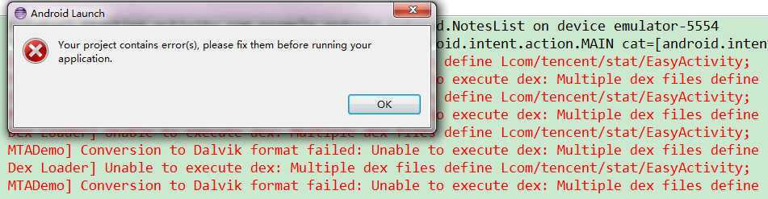 **解决方法**：把版本号比较低的SDK jar包删除即可。

#### 2 MtaSDkException

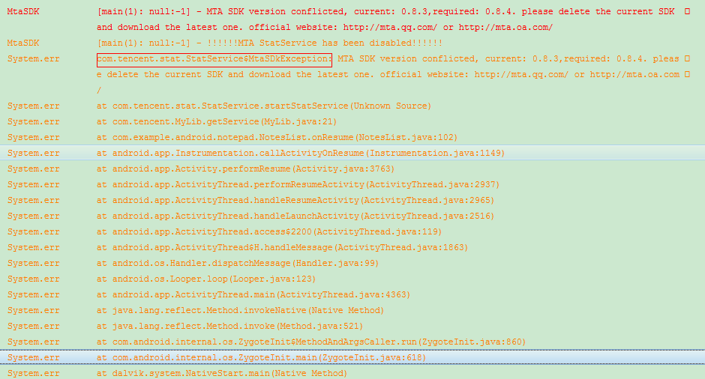

原因：当前所使用的MTA SDK版本低于合作方要求的MTA版本

解决办法：

1. 确保startStatService传递的参数都是正确的，且requiredMtaVer为常量：**com.tencent.stat.common.StatConstants.VERSION**
2. 使用最新SDK：先删除当前版本，然后在MTA官方网站下载最新的SDK，更新当前开发环境即可。

#### 0.8.4版本之前的SDK

对于早期的开发者，若使用0.8.4之前的旧SDK，调用第三方lib时出现以下异常，是由于老SDK不兼容新版本导致的，请更新至最新版本MTA SDK即可。

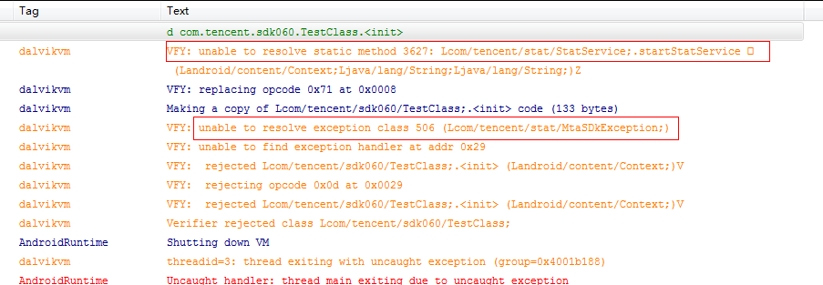

### 提示兼容性错误

MTA自带兼容性检测和保护，当出现兼容性问题时，logcat会出现以下类似错误，此时，为了不影响APP正常使用，MTA已自动禁止，不会采集或上报任何数据。



解决办法：

1. 确保APP已授权且没有第三方软件禁止权限；
2. 确保SDK版本号是最新版本；
3. 确保APP本身没有异常，并删除apk，重装安装。

若通过以上2点还没排除问题，很可能是由于设备本身系统兼容性导致，请联系我们，并告知设备型号、Android系统版本和异常信息。

## 特殊需求

### 激活量统计

统计首次使用APP的设备数量。

if(该用户是首次使用){

StatService.trackCustomEvent(this, "first", "");

}

然后就可以在前台查看”first”这个自定义事件的数量，即当前app激活量。

### 只做少数页面统计

MTA使用android系统的onPause和onResume做页面统计和监听用户是否退到后台，如果仅仅只是在某些页面调用了这2个方法，可能会导致上报大量的会话信息，可通过以下办法解决：

1、将session超时时间（默认为30秒）设置到一个合理值，如1小时

2、设置每天/每个进程时间产生的会话数量（默认为20）

### 只统计用户打开app的次数

在app开始的地方，比如在第一个启动的activity的onCreate函数，调用StatService.trackCustomEvent(this, "onLaunch", "");其中“onLaunch”为自定义事件id，请根据实际情况修改。

### 只统计app的设备、网络等信息

在app开始的地方，可通过触发任意一个自定义事件激活MTA即可，见10.2。

### 只上报app未捕获的异常

在app开始的地方调用StatConfig.setAutoExceptionCaught(true)开启MTA捕获异常的功能，然后再通过任意的自定义事件触发mta即可。

### 只用于接口监控

在被监控的地区调用监控接口reportAppMonitorStat(Context, StatAppMonitor)即可。

1. x.x.x为SDK版本号，以实际SDK的名字为准